|  |  |
| --- | --- |
|  | Hoja de trabajo #3 Arboles de decisión |
|  |  |
| 16/03/2020 | Análisis de decisión sobre elección de vivienda |
|  | En el siguiente documento se presentan los diferentes algoritmos que caracterizan el “árbol de decisión”. Muchas veces ignoramos factores esenciales al momento de comprar una casa. En la presente investigación se mostrará cómo es que se debe de trabajar y que factores analizar al momento de hacer la compra, el alquiler o la remodelación de una casa. |

Pablo Sao – 11530

Mercedes Retolaza - 16339

Contenido

Introducción 2

Análisis 2

Variables 2

Resutados 2

Datos faltantes por variable 2

Verificación de datos 4

Análisis de cruces de variables 4

Random Forest 6

Matriz de confusión 7

Árbol de decisiones armado 8

# Introducción

Aprendizaje basado en árboles de decisión utiliza un [árbol de decisión](https://es.wikipedia.org/wiki/%C3%81rbol_de_decisi%C3%B3n) como un [modelo predictivo](https://es.wikipedia.org/w/index.php?title=Modelo_predictivo&action=edit&redlink=1) que mapea observaciones sobre un artículo a conclusiones sobre el valor objetivo del artículo. Es uno de los enfoques de modelado predictivo utilizadas en [estadísticas](https://es.wikipedia.org/wiki/Estad%C3%ADsticas), [minería de datos](https://es.wikipedia.org/wiki/Miner%C3%ADa_de_datos) y [aprendizaje automático](https://es.wikipedia.org/wiki/Aprendizaje_autom%C3%A1tico). Los modelos de árbol, donde la variable de destino puede tomar un conjunto finito de valores se denominan árboles de clasificación. En estas estructuras de árbol, [las hojas](https://es.wikipedia.org/wiki/Nodo_centinela) representan etiquetas de clase y las ramas representan las [conjunciones](https://es.wikipedia.org/wiki/Conjunci%C3%B3n_l%C3%B3gica) de características que conducen a esas etiquetas de clase. Los árboles de decisión, donde la variable de destino puede tomar valores continuos (por lo general [números reales](https://es.wikipedia.org/wiki/N%C3%BAmeros_reales)) se llaman árboles de regresión.

En análisis de decisión, un árbol de decisión se puede utilizar para representar visualmente y de forma explícita decisiones y [toma de decisiones](https://es.wikipedia.org/wiki/Toma_de_decisiones). En [minería de datos](https://es.wikipedia.org/wiki/Miner%C3%ADa_de_datos), un árbol de decisión describe datos, pero no las decisiones; más bien el árbol de clasificación resultante puede ser un usado como entrada para la toma de decisiones. Esta página se ocupa de los árboles de decisión en la minería de datos.

# Análisis

En el siguiente espacio se definirán el proceso que se tuvo que llevar a cabo para poder obtener los resultados al momento de preparar los datos.

El siguiente documento encontrará las gráficas relevantes, descripciones e interpretación de los datos obtenidos. Se adjuntará un documento en Python (JupyterNotebook) donde podrá visualizar los algoritmos y procedimiento que se utilizó para llevar a cabo los análisis que nos llevaron a nuestros resultados.

### Variables

Las variables que representan un valor significativo son todas aquellas que nos ayudarán a obtener los valores esperados en los gráficos. Pero también existen varios datos que nunca vamos a utilizar porque en este momento no estamos realizando un análisis que los involucre.

Con los datos provistos, se adjunta una descripción de las variables que se tenían con sus posibles valores, en la cual se basó para la transformación y el análisis de los datos. Dicha descripción se encuentra junto con el repositorio y en la sección de anexos del presente documento.

# Resutados

Se realizó una limpieza de datos general por la base de datos en donde se extrajo la información. El proceso que se realizó fue un análisis exploratorio por cada uno de los datos. De esos se tomó únicamente los que íbamos a analizar. Aparte se realizó una actualización de variables de acorde a los valores numéricos que se utilizarán.

También se evalúa cuantos datos hacen falta por variable. Para resolverlo se llenan los datos con la moda estadística de los valores, se cambia codificación, por ejemplo, si tiene cerco originalmente tenía NaN y se cambia a None, para que sea más entendible.

### Datos faltantes por variable

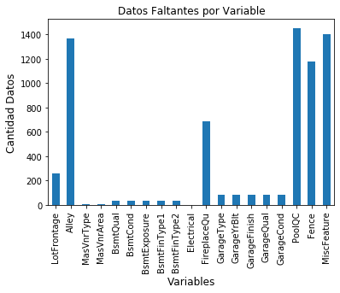

**Descripción:** En la siguiente gráfica se tienen los datos de las variables de la fuente de información que no poseen datos. En base a esta gráfica podemos tener una idea de que variables deben ser trabajadas para completar la información. Tomando un caso en específico, como el si una casa tiene piscina, llenaremos los datos faltantes con la opción que nos provee la fuente de información, colocando que la vivienda no tiene dicha característica, en otros casos tomaremos el valor que se repite con mayor frecuencia (moda estadística) para completar la información, de tal forma que está grafica no muestre datos.

### Verificación de datos

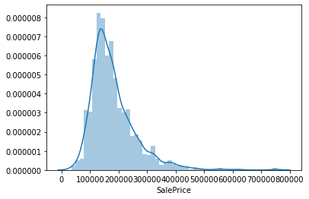

**Descripción:** Luego de completar la información, procedemos a realizar un análisis del precio, ya que este será el valor que tomaremos como eje Y para realizar el cruce con las características de la vivienda, en el momento de analizar el algoritmo. Logrando aprecias que es leptocúrtica, concentrándose el precio, concentrándose en el rango de $100,000.00 y $300,000.00, por lo que los datos no tendrán una dispersión alta.

* **Distribución:** La definición de distribución se relaciona al conjunto de acciones que se llevan a cabo desde que un producto se elabora por parte del fabricante hasta que es comprado por el consumidor final. El objetivo de la distribución es garantizar la llegada de un producto o bien hasta el cliente.

**El concepto de distribución** resulta muy importante para garantizar las ventas de un producto, ya que no resulta suficiente con tener un artículo de calidad y a un precio competitivo. También es preciso que sea accesible para los usuarios. De ahí que haya que colocar el producto en los puntos de venta habilitados.

### Análisis de cruces de variables

El cruce de variables pretende identificar si existe relación entre dos o más de ellas, además, de posibilitar el análisis de estas variables en una sola tabla, en lugar de construir dos cuadros simples. Estas tablas aplican fundamentalmente para variables categóricas o incluso cuantitativa discreta si ésta no tiene muchas categorías de respuestas.

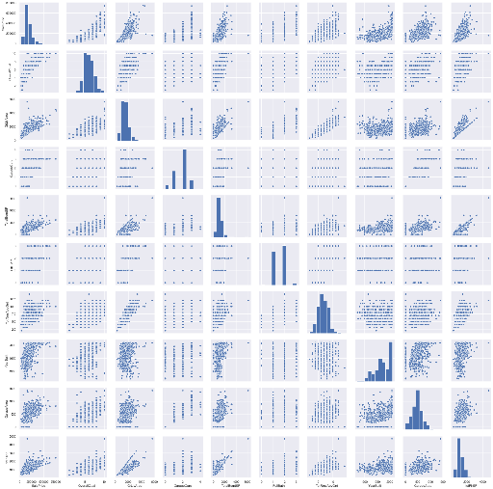

**Descripción:** Se despliega los diferentes resultados para un cruce de variables, esto nos orienta a las variables que debemos de utilizar para obtener un análisis correcto de datos y además obtener/verificar que nuestras variables de uso sean correctas. Es decir, que sean interpretables por nuestros algoritmos a utilizar.

### Random Forest

Es una combinación de árboles predictores tal que cada árbol depende de los valores de un vector aleatorio probado independientemente y con la misma distribución para cada uno de estos. Es una modificación sustancial de bagging que construye una larga colección de árboles no correlacionados y luego los promedia.

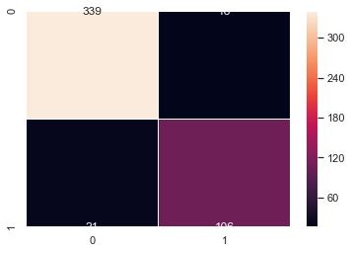

Los valores que se encuentran en la gráfica son los siguientes:

En la siguiente tabla se muestra los valores de la matriz de confusión y los datos de clasificación que estamos trabajando en dicho gráfico.

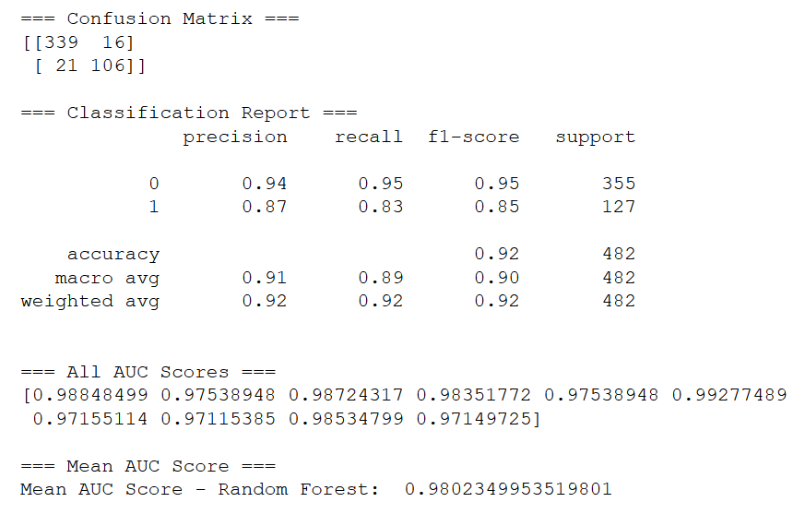

### Matriz de confusión

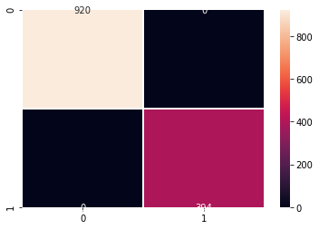

Estos son los valores de la matriz:

[[920 0] [ 0 394]]

**Descripción de resultados de matriz de confusión:**

* Puntaje precisión: 1.0 --> tp/tp+fp
* Puntaje Exactitud: 1.0--> total correct
* Puntaje de Llamada: 1.0--> tp/tp+fn
* Puntaje Datos Test score: 1.0

**Descripción:** En estos resultados podemos identificar que la matriz de confusión es más preciosa a la del árbol de decisión. Esto se debe a que al delimitar los resultados hacemos un análisis más detallado y así determinamos que tan confiable es el algoritmo para ser utilizado en la predicción.

### Árbol de decisiones armado

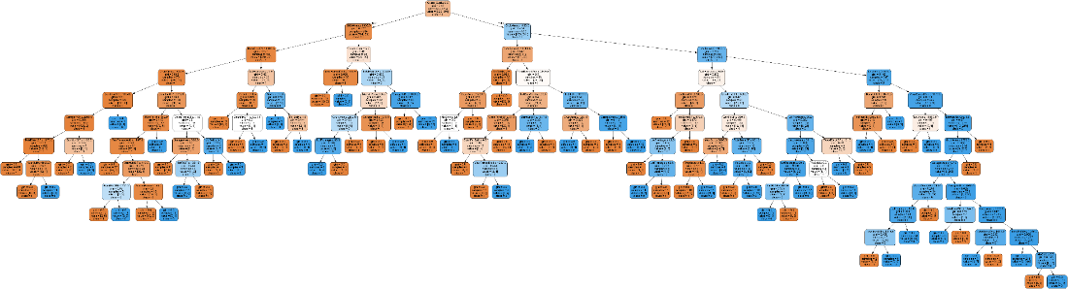

Se adjuntará imagen de árbol de decisiones, en la cual se basa para tomar las decisiones, y dar un valor en base a las características de las viviendas.

# Anexos

Información de las variables y tipo de datos de la fuente de información del precio de viviendas.

MSSubClass: Identifies the type of dwelling involved in the sale.

20 1-STORY 1946 & NEWER ALL STYLES

30 1-STORY 1945 & OLDER

40 1-STORY W/FINISHED ATTIC ALL AGES

45 1-1/2 STORY - UNFINISHED ALL AGES

50 1-1/2 STORY FINISHED ALL AGES

60 2-STORY 1946 & NEWER

70 2-STORY 1945 & OLDER

75 2-1/2 STORY ALL AGES

80 SPLIT OR MULTI-LEVEL

85 SPLIT FOYER

90 DUPLEX - ALL STYLES AND AGES

120 1-STORY PUD (Planned Unit Development) - 1946 & NEWER

150 1-1/2 STORY PUD - ALL AGES

160 2-STORY PUD - 1946 & NEWER

180 PUD - MULTILEVEL - INCL SPLIT LEV/FOYER

190 2 FAMILY CONVERSION - ALL STYLES AND AGES

MSZoning: Identifies the general zoning classification of the sale. -- X

A Agriculture

C Commercial

FV Floating Village Residential

I Industrial

RH Residential High Density

RL Residential Low Density

RP Residential Low Density Park

RM Residential Medium Density

LotFrontage: Linear feet of street connected to property -- X

LotArea: Lot size in square feet

Street: Type of road access to property -- X

Grvl Gravel

Pave Paved

Alley: Type of alley access to property -- X

Grvl Gravel

Pave Paved

NA No alley access

LotShape: General shape of property

Reg Regular

IR1 Slightly irregular

IR2 Moderately Irregular

IR3 Irregular

LandContour: Flatness of the property

Lvl Near Flat/Level

Bnk Banked - Quick and significant rise from street grade to building

HLS Hillside - Significant slope from side to side

Low Depression

Utilities: Type of utilities available --- X

AllPub All public Utilities (E,G,W,& S)

NoSewr Electricity, Gas, and Water (Septic Tank)

NoSeWa Electricity and Gas Only

ELO Electricity only

LotConfig: Lot configuration --- X

Inside Inside lot

Corner Corner lot

CulDSac Cul-de-sac

FR2 Frontage on 2 sides of property

FR3 Frontage on 3 sides of property

LandSlope: Slope of property

Gtl Gentle slope

Mod Moderate Slope

Sev Severe Slope

Neighborhood: Physical locations within Ames city limits

Blmngtn Bloomington Heights

Blueste Bluestem

BrDale Briardale

BrkSide Brookside

ClearCr Clear Creek

CollgCr College Creek

Crawfor Crawford

Edwards Edwards

Gilbert Gilbert

IDOTRR Iowa DOT and Rail Road

MeadowV Meadow Village

Mitchel Mitchell

Names North Ames

NoRidge Northridge

NPkVill Northpark Villa

NridgHt Northridge Heights

NWAmes Northwest Ames

OldTown Old Town

SWISU South & West of Iowa State University

Sawyer Sawyer

SawyerW Sawyer West

Somerst Somerset

StoneBr Stone Brook

Timber Timberland

Veenker Veenker

Condition1: Proximity to various conditions

Artery Adjacent to arterial street

Feedr Adjacent to feeder street

Norm Normal

RRNn Within 200' of North-South Railroad

RRAn Adjacent to North-South Railroad

PosN Near positive off-site feature--park, greenbelt, etc.

PosA Adjacent to postive off-site feature

RRNe Within 200' of East-West Railroad

RRAe Adjacent to East-West Railroad

Condition2: Proximity to various conditions (if more than one is present)

Artery Adjacent to arterial street

Feedr Adjacent to feeder street

Norm Normal

RRNn Within 200' of North-South Railroad

RRAn Adjacent to North-South Railroad

PosN Near positive off-site feature--park, greenbelt, etc.

PosA Adjacent to postive off-site feature

RRNe Within 200' of East-West Railroad

RRAe Adjacent to East-West Railroad

BldgType: Type of dwelling

1Fam Single-family Detached

2FmCon Two-family Conversion; originally built as one-family dwelling

Duplx Duplex

TwnhsE Townhouse End Unit

TwnhsI Townhouse Inside Unit

HouseStyle: Style of dwelling --

1Story One story

1.5Fin One and one-half story: 2nd level finished

1.5Unf One and one-half story: 2nd level unfinished

2Story Two story

2.5Fin Two and one-half story: 2nd level finished

2.5Unf Two and one-half story: 2nd level unfinished

SFoyer Split Foyer

SLvl Split Level

OverallQual: Rates the overall material and finish of the house

10 Very Excellent

9 Excellent

8 Very Good

7 Good

6 Above Average

5 Average

4 Below Average

3 Fair

2 Poor

1 Very Poor

OverallCond: Rates the overall condition of the house

10 Very Excellent

9 Excellent

8 Very Good

7 Good

6 Above Average

5 Average

4 Below Average

3 Fair

2 Poor

1 Very Poor

YearBuilt: Original construction date

YearRemodAdd: Remodel date (same as construction date if no remodeling or additions)

RoofStyle: Type of roof -- X

Flat Flat

Gable Gable

Gambrel Gabrel (Barn)

Hip Hip

Mansard Mansard

Shed Shed

RoofMatl: Roof material -- X

ClyTile Clay or Tile

CompShg Standard (Composite) Shingle

Membran Membrane

Metal Metal

Roll Roll

Tar&Grv Gravel & Tar

WdShake Wood Shakes

WdShngl Wood Shingles

Exterior1st: Exterior covering on house -- X

AsbShng Asbestos Shingles

AsphShn Asphalt Shingles

BrkComm Brick Common

BrkFace Brick Face

CBlock Cinder Block

CemntBd Cement Board

HdBoard Hard Board

ImStucc Imitation Stucco

MetalSd Metal Siding

Other Other

Plywood Plywood

PreCast PreCast

Stone Stone

Stucco Stucco

VinylSd Vinyl Siding

Wd Sdng Wood Siding

WdShing Wood Shingles

Exterior2nd: Exterior covering on house (if more than one material)

AsbShng Asbestos Shingles

AsphShn Asphalt Shingles

BrkComm Brick Common

BrkFace Brick Face

CBlock Cinder Block

CemntBd Cement Board

HdBoard Hard Board

ImStucc Imitation Stucco

MetalSd Metal Siding

Other Other

Plywood Plywood

PreCast PreCast

Stone Stone

Stucco Stucco

VinylSd Vinyl Siding

Wd Sdng Wood Siding

WdShing Wood Shingles

MasVnrType: Masonry veneer type

BrkCmn Brick Common

BrkFace Brick Face

CBlock Cinder Block

None None

Stone Stone

MasVnrArea: Masonry veneer area in square feet

ExterQual: Evaluates the quality of the material on the exterior

Ex Excellent

Gd Good

TA Average/Typical

Fa Fair

Po Poor

ExterCond: Evaluates the present condition of the material on the exterior

Ex Excellent

Gd Good

TA Average/Typical

Fa Fair

Po Poor

Foundation: Type of foundation -- X

BrkTil Brick & Tile

CBlock Cinder Block

PConc Poured Contrete

Slab Slab

Stone Stone

Wood Wood

BsmtQual: Evaluates the height of the basement

Ex Excellent (100+ inches)

Gd Good (90-99 inches)

TA Typical (80-89 inches)

Fa Fair (70-79 inches)

Po Poor (<70 inches

NA No Basement

BsmtCond: Evaluates the general condition of the basement

Ex Excellent

Gd Good

TA Typical - slight dampness allowed

Fa Fair - dampness or some cracking or settling

Po Poor - Severe cracking, settling, or wetness

NA No Basement

BsmtExposure: Refers to walkout or garden level walls

Gd Good Exposure

Av Average Exposure (split levels or foyers typically score average or above)

Mn Mimimum Exposure

No No Exposure

NA No Basement

BsmtFinType1: Rating of basement finished area

GLQ Good Living Quarters

ALQ Average Living Quarters

BLQ Below Average Living Quarters

Rec Average Rec Room

LwQ Low Quality

Unf Unfinshed

NA No Basement

BsmtFinSF1: Type 1 finished square feet

BsmtFinType2: Rating of basement finished area (if multiple types)

GLQ Good Living Quarters

ALQ Average Living Quarters

BLQ Below Average Living Quarters

Rec Average Rec Room

LwQ Low Quality

Unf Unfinshed

NA No Basement

BsmtFinSF2: Type 2 finished square feet

BsmtUnfSF: Unfinished square feet of basement area

TotalBsmtSF: Total square feet of basement area

Heating: Type of heating

Floor Floor Furnace

GasA Gas forced warm air furnace

GasW Gas hot water or steam heat

Grav Gravity furnace

OthW Hot water or steam heat other than gas

Wall Wall furnace

HeatingQC: Heating quality and condition

Ex Excellent

Gd Good

TA Average/Typical

Fa Fair

Po Poor

CentralAir: Central air conditioning

N No

Y Yes

Electrical: Electrical system -- X

SBrkr Standard Circuit Breakers & Romex

FuseA Fuse Box over 60 AMP and all Romex wiring (Average)

FuseF 60 AMP Fuse Box and mostly Romex wiring (Fair)

FuseP 60 AMP Fuse Box and mostly knob & tube wiring (poor)

Mix Mixed

1stFlrSF: First Floor square feet -- X

2ndFlrSF: Second floor square feet -- X

LowQualFinSF: Low quality finished square feet (all floors)

GrLivArea: Above grade (ground) living area square feet

BsmtFullBath: Basement full bathrooms

BsmtHalfBath: Basement half bathrooms

FullBath: Full bathrooms above grade

HalfBath: Half baths above grade

Bedroom: Bedrooms above grade (does NOT include basement bedrooms)

Kitchen: Kitchens above grade

KitchenQual: Kitchen quality

Ex Excellent

Gd Good

TA Typical/Average

Fa Fair

Po Poor

TotRmsAbvGrd: Total rooms above grade (does not include bathrooms)

Functional: Home functionality (Assume typical unless deductions are warranted)

Typ Typical Functionality

Min1 Minor Deductions 1

Min2 Minor Deductions 2

Mod Moderate Deductions

Maj1 Major Deductions 1

Maj2 Major Deductions 2

Sev Severely Damaged

Sal Salvage only

Fireplaces: Number of fireplaces

FireplaceQu: Fireplace quality

Ex Excellent - Exceptional Masonry Fireplace

Gd Good - Masonry Fireplace in main level

TA Average - Prefabricated Fireplace in main living area or Masonry Fireplace in basement

Fa Fair - Prefabricated Fireplace in basement

Po Poor - Ben Franklin Stove

NA No Fireplace

GarageType: Garage location

2Types More than one type of garage

Attchd Attached to home

Basment Basement Garage

BuiltIn Built-In (Garage part of house - typically has room above garage)

CarPort Car Port

Detchd Detached from home

NA No Garage

GarageYrBlt: Year garage was built

GarageFinish: Interior finish of the garage

Fin Finished

RFn Rough Finished

Unf Unfinished

NA No Garage

GarageCars: Size of garage in car capacity

GarageArea: Size of garage in square feet

GarageQual: Garage quality

Ex Excellent

Gd Good

TA Typical/Average

Fa Fair

Po Poor

NA No Garage

GarageCond: Garage condition

Ex Excellent

Gd Good

TA Typical/Average

Fa Fair

Po Poor

NA No Garage

PavedDrive: Paved driveway

Y Paved

P Partial Pavement

N Dirt/Gravel

WoodDeckSF: Wood deck area in square feet

OpenPorchSF: Open porch area in square feet

EnclosedPorch: Enclosed porch area in square feet

3SsnPorch: Three season porch area in square feet

ScreenPorch: Screen porch area in square feet

PoolArea: Pool area in square feet

PoolQC: Pool quality

Ex Excellent

Gd Good

TA Average/Typical

Fa Fair

NA No Pool

Fence: Fence quality

GdPrv Good Privacy

MnPrv Minimum Privacy

GdWo Good Wood

MnWw Minimum Wood/Wire

NA No Fence

MiscFeature: Miscellaneous feature not covered in other categories

Elev Elevator

Gar2 2nd Garage (if not described in garage section)

Othr Other

Shed Shed (over 100 SF)

TenC Tennis Court

NA None

MiscVal: $Value of miscellaneous feature

MoSold: Month Sold (MM)

YrSold: Year Sold (YYYY)

SaleType: Type of sale

WD Warranty Deed - Conventional

CWD Warranty Deed - Cash

VWD Warranty Deed - VA Loan

New Home just constructed and sold

COD Court Officer Deed/Estate

Con Contract 15% Down payment regular terms

ConLw Contract Low Down payment and low interest

ConLI Contract Low Interest

ConLD Contract Low Down

Oth Other

SaleCondition: Condition of sale

Normal Normal Sale

Abnorml Abnormal Sale - trade, foreclosure, short sale

AdjLand Adjoining Land Purchase

Alloca Allocation - two linked properties with separate deeds, typically condo with a garage unit

Family Sale between family members

Partial Home was not completed when last assessed (associated with New Homes)

Alquiler:

Ubicación

Requerimiento Basico:

cocina

lavanderia

parqueos

3 cuartos

sala

comedor

Compra:

Ubicacion

Sala Familiar

Estudio